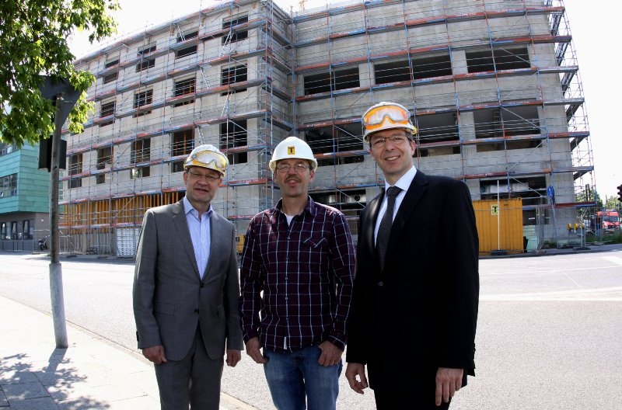

Datum: 10.06.2013
Ansprechpartner Fach-/Lokalpresse
Doris Puffer
Standortkommunikation Wesseling
Telefon +49 2236/76-2621
Mobil +49 172/2521411
doris.puffer@evonik.com

Evonik Industries AG
Rellinghauser Straße 1-11
45128 Essen
Telefon +49 201 177-01
Telefax +49 201 177-3475
www.evonik.de

Aufsichtsrat
Wilhelm Bonse-Geuking, Vorsitzender
Vorstand
Dr. Klaus Engel, Vorsitzender
Dr. Wolfgang Colberg,
Dr. Thomas Haeberle, Thomas Wessel,
Patrik Wohlhauser, Dr. Dahai Yu

Sitz der Gesellschaft ist Essen
Registergericht
Amtsgericht Essen
Handelsregister B 19474
UST-IdNr. DE 8111160003

Bild: Standortleiter Dr. Gerd Wolter, Polier Werner Offenberg, Firma Thönnissen, und der Leiter der Anwendungstechnik, Dr. Michael Viol, vor dem fertigen Rohbau der Anwendungstechnik.

Richtfest des neuen Gebäudes der Anwendungstechnik bei Evonik in Wesseling

Wesseling. Am 07. Juni 2013 wurde offiziell die Fertigstellung des Rohbaus der Anwendungstechnik Tire & Rubber bei Evonik in Wesseling gefeiert. Standortleiter Dr. Gerd Wolter und Dr. Michael Viol, Leiter der Anwendungstechnik, luden Mitarbeiter und Vertreter der Bauunternehmen zu einem Richtfest in den Rohbau an der Brühler Straße ein, um sich bei allen am Bau beteiligten Firmen und Mitarbeitern zu bedanken.
Wie traditionell üblich eröffnete der Polier der Baustelle mit einem Richtspruch die Feierlichkeiten. Mit einem Glas Wasser, das den früher üblichen Schnaps ersetzte, prostete er den Gästen zu und bedankte sich bei allen Beteiligten für die bisher geleisteten Arbeiten. Er warf das Glas anschließend auf den Boden. Das Zerspringen des Glases soll nun Glück für die restliche Bauphase und die Nutzung des Gebäudes bringen.
Dr. Michael Viol, Leiter der Anwendungstechnik, freut sich, dass der Konzern entschieden hat, die Anwendungstechnik für Silica und Silane in Wesseling zu errichten: „Damit bündeln wir gemeinsam mit der Produktion und Forschung alle Technologien für die beste Betreuung unserer Kunden der Reifen- und Gummiindustrie an einem Standort.“
Trotz des langen Winters wurde der Rohbau innerhalb von acht Monaten fertig gestellt. Ein Richtkranz ziert nun für kurze Zeit das Dach der Anwendungstechnik.
Standortleiter Dr. Gerd Wolter ergänzte: „Dieser Bau ist ein Stück Zukunft für den Standort und wir freuen uns auf die neuen Kollegen.“
Die Anwendungstechnik war zuvor am ehemaligen Standort
von Evonik in Kalscheuren angesiedelt. Nach der Fertigstellung Ende 2013 werden auch die Kollegen aus Kalscheuren in das neue Gebäude an der Brühler Straße einziehen.

Ziel der Anwendungstechnik Tire & Rubber ist die Beurteilung von Einsatzmöglichkeiten und Verhaltensweisen der von Evonik hergestellten Produkte während der Weiterverarbeitung bei den Kunden. Damit wird die bereits ansässige Produktion für Silica, deren Qualitätssicherung und die hier ansässige Forschung ergänzt.
Die in Wesseling produzierten Silica finden in Kombination mit Silanen Verwendung in der Reifen- und Gummiindustrie und sorgen in PKW-Reifen unter anderem für Kraftstoffeinsparungen und besseres Nassrutschverhalten. In der Lebensmittel-, Futtermittel- Pharma-, Papier-, Farben- und Kunststoffindustrie sind darüber hinaus Silica wesentliche Bestandteile für eine Vielzahl von Anwendungen.

Informationen zum Konzern
Evonik, der kreative Industriekonzern aus Deutschland, ist eines der weltweit führenden Unternehmen der Spezialchemie. Profitables Wachstum und eine nachhaltige Steigerung des Unternehmenswertes stehen im Mittelpunkt der Unternehmensstrategie. Die Aktivitäten des Konzerns sind auf die wichtigen Megatrends Gesundheit, Ernährung, Ressourceneffizienz sowie Globalisierung konzentriert. Evonik profitiert besonders von seiner Innovationskraft und seinen integrierten Technologieplattformen.
Evonik ist in mehr als 100 Ländern der Welt aktiv. Über 33.000 Mitarbeiter erwirtschafteten im Geschäftsjahr 2012 einen Umsatz von rund 13,6 Milliarden € und ein operatives Ergebnis (bereinigtes EBITDA) von rund 2,6 Milliarden €.

Rechtlicher Hinweis
Soweit wir in dieser Pressemitteilung Prognosen oder Erwartungen äußern oder unsere Aussagen die Zukunft betreffen, können diese Prognosen oder Erwartungen der Aussagen mit bekannten oder unbekannten Risiken und Ungewissheit verbunden sein. Die tatsächlichen Ergebnisse oder Entwicklungen können je nach Veränderung der Rahmenbedingungen abweichen. Weder Evonik Industries AG noch mit ihr verbundene Unternehmen übernehmen eine Verpflichtung, in dieser Mitteilung enthaltene Prognosen, Erwartungen oder Aussagen zu aktualisieren.

